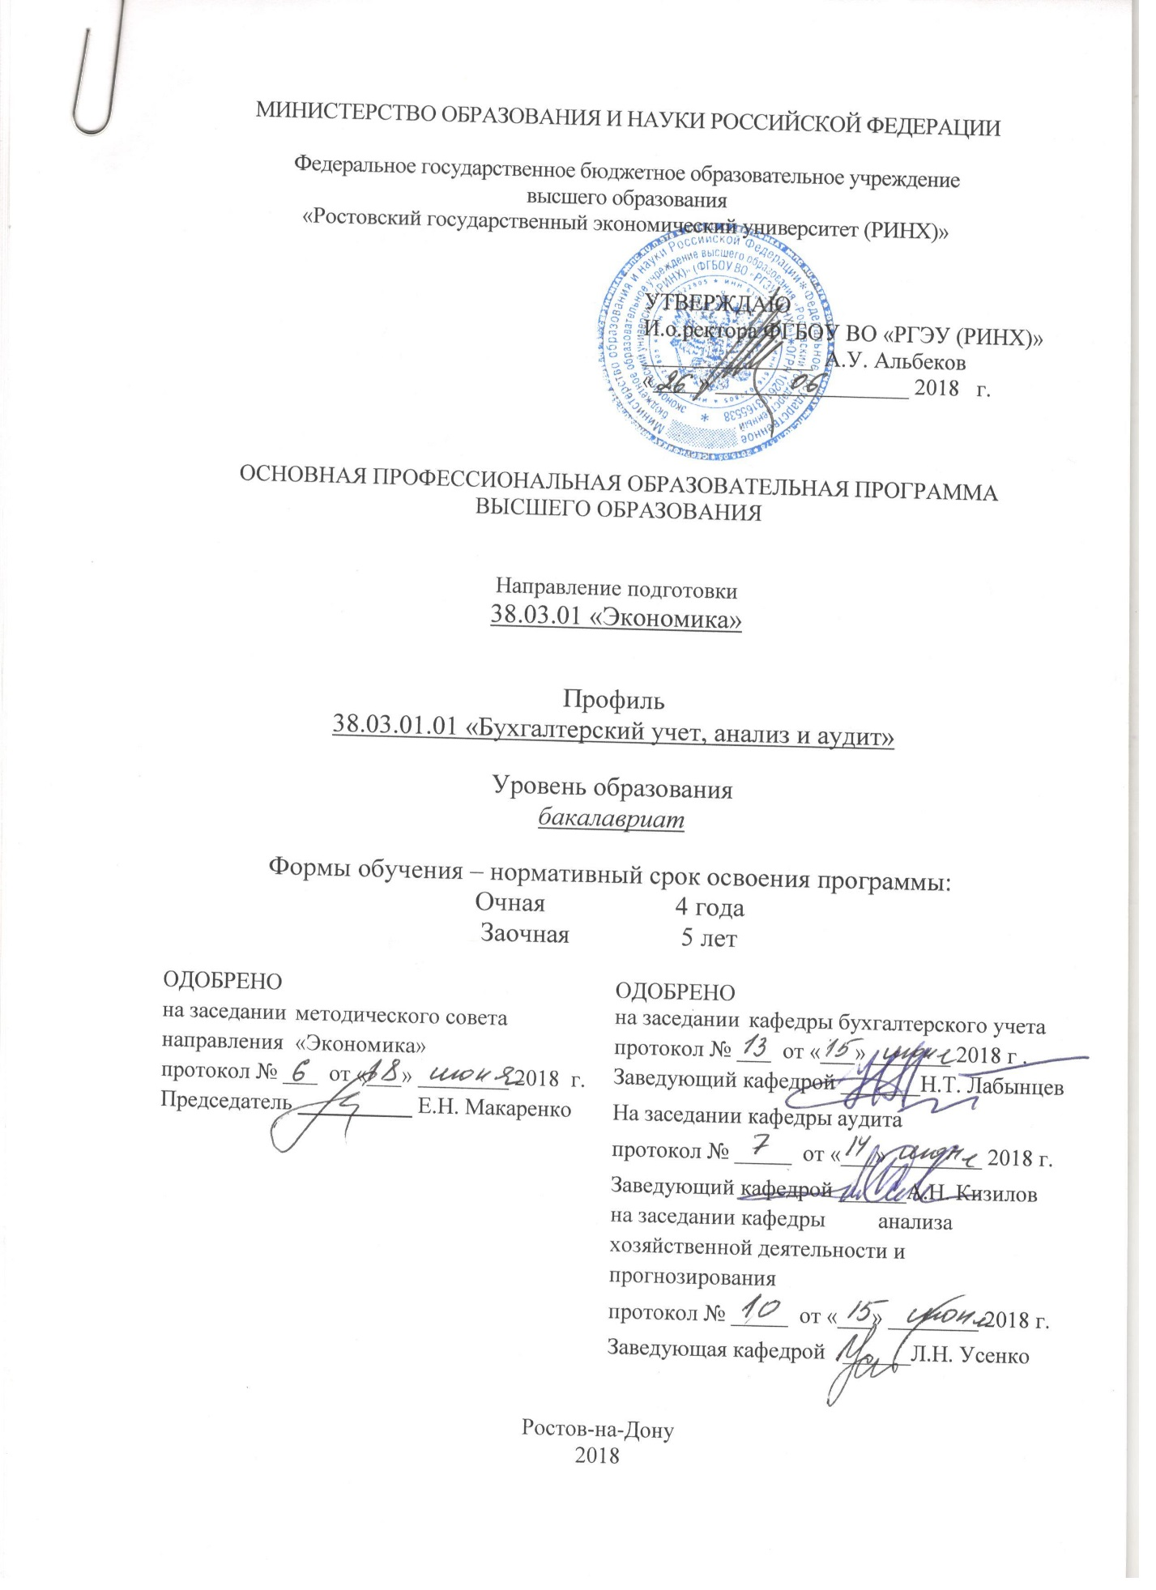

СОДЕРЖАНИЕ

1. | Общие положения | 3
2. | ОБЩАЯ ХАРАКТЕРИСТИКА ОБРАЗОВАТЕЛЬНОЙ ПРОГРАММЫ ВЫСШЕГО ОБРАЗОВАНИЯ | 4
3. | Характеристика профессиональной деятельности выпускника | 5
4. | ПЛАНИРУЕМЫЕ РЕЗУЛЬТАТЫ ОСВОЕНИЯ ОБРАЗОВАТЕЛЬНОЙ ПРОГРАММЫ | 6
5. | УЧЕБНЫЙ ПЛАН И ГРАФИК УЧЕБНОГО ПРОЦЕССА | 9
6. | РАБОЧИЕ ПРОГРАММЫ ДИСЦИПЛИН/МОДУЛЕЙ | 9
7. | ПРОГРАММЫ ПРАКТИК | 10
8. | ГОСУДАРСТВЕННАЯ ИТОГОВАЯ АТТЕСТАЦИЯ | 10
9. | ФОНДЫ ОЦЕНОЧНЫХ СРЕДСТВ | 11
10. | РЕСУРСНОЕ ОБЕСПЕЧЕНИЕ ОБРАЗОВАТЕЛЬНОЙ ПРОГРАММЫ | 12
 | ПРИЛОЖЕНИЯ | 15

1. Общие положения

Образовательная программа высшего образования по направлению подготовки 38.03.01 «Экономика» профиль подготовки 38.03.01.01 «Бухгалтерский учет, анализ и аудит», реализуемая в Ростовском государственном экономическом университете (РИНХ) представляет собой комплект документов, разработанный и утвержденный университетом в соответствии с Федеральным государственным образовательным стандартом высшего образования и с учетом соответствующей примерной образовательной программы.
Образовательная программа представляет собой комплекс основных характеристик образования (объем, содержание, планируемые результаты), организационно-педагогических условий, форм аттестации, который представлен в виде общей характеристики программы, учебного плана, календарного учебного графика, рабочих программ дисциплин, программ практик, оценочных средств, методических материалов.

Нормативные документы для разработки образовательной программы.
Нормативную правовую базу разработки образовательной программы составляют:
Федеральный закон «Об образовании в Российской Федерации» (от 29 декабря 2012 года № 273-ФЗ);
«Порядок организации и осуществления образовательной деятельности по образовательным программам высшего образования – программам бакалавриата, программам специалитета, программам магистратуры», утвержденный приказом Минобрнауки России от 05 апреля 2017 г. № 301;
Федеральный государственный образовательный стандарт высшего образования по направлению подготовки 38.03.01 «Экономика», утвержденный приказом Министерства образования и науки Российской Федерации от «12» ноября 2015г. №1327;
Профессиональный стандарт «Бухгалтер», утвержденный приказом Министерства труда и социальной защиты Российской Федерации от «22» декабря 2014г. №1061н;
Нормативно-методические документы Минобрнауки России;
Устав Ростовского государственного экономического университета (РИНХ);
Локальные акты Ростовского государственного экономического университета (РИНХ).

2. ОБЩАЯ ХАРАКТЕРИСТИКА ОБРАЗОВАТЕЛЬНОЙ ПРОГРАММЫ ВЫСШЕГО ОБРАЗОВАНИЯ

Цель (миссия) образовательной программы
Миссия ОП ВО по направлению подготовки 38.03.01 «Экономика» и профилю подготовки 38.03.01.01 «Бухгалтерский учет, анализ и аудит» состоит в моделировании условий подготовки конкурентоспособных выпускников, а также в методическом обеспечении реализации ФГОС ВО по данному направлению подготовки с привлечением представителей работодателей, специалистов в области экономической деятельности и на этой основе развития у обучающихся профессиональных и личностных качеств.
Основная цель ОП ВО: формирование у обучающихся социально-личностных качеств, а также общекультурных, общепрофессиональных и профессиональных компетенций, развитие навыков их реализации в расчетно-экономической, аналитической, научно-исследовательской, организационно-управленческой и учетной деятельности в соответствии с требованиями ФГОС ВО по направлению подготовки 38.03.01 «Экономика» (бакалавр).
Объем программы: 240 зачетных единиц.
Сроки получения образования:
очная форма -4 года;
заочная форма - 5 лет.
Использование электронного обучения, дистанционных образовательных технологий и сетевой формы при реализации образовательной программы. В случае реализации программы бакалавриата в сетевой форме требования к реализации программы бакалавриата должны обеспечиваться совокупностью ресурсов материально-технического и учебно-методического обеспечения, предоставляемого организациями, участвующими в реализации программы бакалавриата в сетевой форме.
Язык обучения: русский.

Тип программы: академический бакалавриат.
Квалификация: бакалавр.

3. Характеристика профессиональной деятельности выпускника

Область профессиональной деятельности выпускника:
Область профессиональной деятельности бакалавра по направлению подготовки 38.03.01 «Экономика» профиля подготовки 38.03.01.01 «Бухгалтерский учет, анализ и аудит» включает:
- экономические, финансовые, маркетинговые, производственно-экономические и аналитические службы организаций различных отраслей, сфер и форм собственности,
- финансовые, кредитные и страховые учреждения,
- органы государственной и муниципальной власти,
- академические и ведомственные научно-исследовательские организации,
- учреждения системы высшего и среднего профессионального, среднего общего образования, системы дополнительного образования.

Объекты профессиональной деятельности выпускника:
Объектами профессиональной деятельности бакалавра по направлению подготовки 38.03.01 «Экономика» профиля подготовки 38.03.01.01 «Бухгалтерский учет, анализ и аудит», являются поведение хозяйствующих агентов, их затраты и результаты, функционирующие рынки, финансовые и информационные потоки, производственные процессы.

Виды профессиональной деятельности выпускника:
В соответствии с ФГОС ВО по данному направлению и профилю подготовки 38.03.01.01 «Бухгалтерский учет, анализ и аудит» бакалавр готовится к следующим видам профессиональной деятельности:
- расчетно-экономическая;
- аналитическая, научно-исследовательская (основной);
- организационно-управленческая;
- учетная.

Задачи профессиональной деятельности выпускника:
Бакалавр по направлению подготовки 38.03.01 Экономика и профилю подготовки 38.03.01.01 «Бухгалтерский учет, анализ и аудит» в результате обучения будет способен решать следующие профессиональные задачи в соответствии с видами профессиональной деятельности:
а) расчетно-экономическая деятельность
- подготовка исходных данных для проведения расчетов экономических и социально-экономических показателей, характеризующих деятельность хозяйствующих субъектов;
- проведение расчетов экономических и социально-экономических показателей на основе типовых методик с учетом действующей нормативно-правовой базы;
- разработка экономических разделов планов предприятий различных форм собственности, организаций, ведомств;
б) аналитическая, научно-исследовательская деятельность
- поиск информации по полученному заданию, сбор и анализ данных, необходимых для проведения конкретных экономических расчетов;
- обработка массивов экономических данных в соответствии с поставленной задачей, анализ, оценка, интерпретация полученных результатов и обоснование выводов;
- построение стандартных теоретических и эконометрических моделей исследуемых процессов, явлений и объектов, относящихся к области профессиональной деятельности, анализ и интерпретация полученных результатов;
- анализ и интерпретация показателей, характеризующих социально-экономические процессы и явления на микро- и макро- уровне, как в России, так и за рубежом;
- подготовка информационных обзоров, аналитических отчетов;
- проведение статистических обследований, опросов, анкетирования и первичная обработка их результатов;
- участие в разработке проектных решений в области профессиональной деятельности, подготовке предложений и мероприятий по реализации разработанных проектов и программ;
в) организационно-управленческая;
- участие в разработке вариантов управленческих решений, обосновании их выбора на основе критериев социально-экономической эффективности с учетом рисков и возможных социально-экономических последствий принимаемых решений;
- организация выполнения порученного этапа работы;
- оперативное управление малыми коллективами и группами, сформированными для реализации конкретного экономического проекта;
- участие в подготовке и принятии решений по вопросам организации управления и совершенствования деятельности экономических служб и подразделений предприятий различных форм собственности, организаций, ведомств с учетом правовых, административных и других ограничений.
г) учетная деятельность
- документирование хозяйственных операций и ведение бухгалтерского учета имущества организаций;
- ведение бухгалтерского учета источников формирования имущества организаций и выполнение работ по инвентаризации имущества и финансовых обязательств организации;
- проведение расчетов с бюджетом и внебюджетными фондами;
- составление и использование бухгалтерской отчетности;
- осуществление налогового учета и налогового планирования в организации.

4. ПЛАНИРУЕМЫЕ РЕЗУЛЬТАТЫ ОСВОЕНИЯ ОБРАЗОВАТЕЛЬНОЙ ПРОГРАММЫ

В результате освоения образовательной программы по направлению подготовки «Экономика» профиля подготовки 38.03.01.01 «Бухгалтерский учет, анализ и аудит» у выпускника должны быть сформированы следующие компетенции:
Общекультурные компетенции:
ОК-1- способность использовать основы философских знаний для формирования мировоззренческой позиции;
ОК-2- способность анализировать основные этапы и закономерности исторического развития общества для формирования гражданской позиции;
ОК-3 - способность использовать основы экономических знаний в различных сферах деятельности;
ОК-4- способность к коммуникации в устной и письменной формах на русском и иностранном языках для решения задач межличностного и межкультурного взаимодействия;
ОК-5- способность работать в коллективе, толерантно воспринимая социальные, этнические, конфессиональные и культурные различия;
ОК-6 - способность использовать основы правовых знаний в различных сферах деятельности;
ОК-7 - способность к самоорганизации и самообразованию;
ОК-8 - способность использовать методы и средства физической культуры для обеспечения полноценной социальной и профессиональной деятельности;
ОК-9 – способность использовать приемы первой помощи, методы защиты в условиях чрезвычайных ситуаций.
Общепрофессиональные компетенции:
ОПК-1 -способность решать стандартные задачи профессиональной деятельности на основе информационной и библиографической культуры с применением информационно-коммуникационных технологий и с учетом основных требований информационной безопасности;
ОПК-2 - способность осуществлять сбор, анализ и обработку данных, необходимых для решения профессиональных задач;
ОПК-3 -способность выбирать инструментальные средства для обработки экономических данных в соответствии с поставленной задачей, анализировать результаты расчетов и обосновывать полученные выводы;
ОПК-4 - способность находить организационно-управленческие решения в профессиональной деятельности и готовностью нести за них ответственность.
Профессиональные компетенции:
- расчетно-экономическая деятельность:
ПК-1 - способность собирать и анализировать исходные данные, необходимые для расчета экономических и социально-экономических показателей, характеризующих деятельность хозяйствующих субъектов;
ПК-2 - способность на основе типовых методик и действующей нормативно-правовой базы рассчитывать экономические и социально-экономические показатели, характеризующие деятельность хозяйствующих субъектов;
ПК-3 - способность выполнять необходимые для составления экономических разделов планов расчеты, обосновывать их и представлять результаты работы в соответствии с принятыми в организации стандартами;
- аналитическая, научно-исследовательская деятельность:
ПК-4 - способность на основе описания экономических процессов и явлений строить стандартные теоретические и эконометрические модели, анализировать и содержательно интерпретировать полученные результаты;
ПК-5 - способность анализировать и интерпретировать финансовую, бухгалтерскую и иную информацию, содержащуюся в отчетности предприятий различных форм собственности, организаций, ведомств и т.д., и использовать полученные сведения для принятия управленческих решений;
ПК-6 - способностью анализировать и интерпретировать данные отечественной и зарубежной статистики о социально-экономических процессах и явлениях, выявлять тенденции изменения социально-экономических показателей;
ПК-7- способность, используя отечественные и зарубежные источники информации, собирать необходимые данные, анализировать их и готовить информационный обзор и/или аналитический отчет;
ПК-8 - способность использовать для решения аналитических и исследовательских задач современные технические средства и информационные технологии;
- организационно-управленческая;
ПК-9 - способность организовать деятельность малой группы, созданной для реализации конкретного экономического проекта;
ПК-10 - способность использовать для решения коммуникативных задач современные технические средства и информационные технологии;
ПК-11 - способность критически оценить предлагаемые варианты управленческих решений и разработать и обосновать предложения по их совершенствованию с учетом критериев социально-экономической эффективности, рисков и возможных социально-экономических последствий;
- учетная деятельность:
ПК-14 - способность осуществлять документирование хозяйственных операций, проводить учет денежных средств, разрабатывать рабочий план счетов бухгалтерского учета организации и формировать на его основе бухгалтерские проводки;
ПК-15 - способность формировать бухгалтерские проводки по учету источников и итогам инвентаризации и финансовых обязательств организации;
ПК-16 - способность оформлять платежные документы и формировать бухгалтерские проводки по начислению и перечислению налогов и сборов в бюджеты различных уровней, страховых взносов – во внебюджетные фонды;
ПК-17 - способность отражать на счетах бухгалтерского учета результаты хозяйственной деятельности за отчетный период, составлять формы бухгалтерской и статистической отчетности, налоговые декларации;
ПК-18 - способность организовывать и осуществлять налоговый учет и налоговое планирование организации.

5. УЧЕБНЫЙ ПЛАН И ГРАФИК УЧЕБНОГО ПРОЦЕССА

Учебный план определяет перечень и последовательность освоения дисциплин, практик, промежуточной и государственной итоговой аттестаций, их трудоемкость в зачетных единицах и академических часах, распределение лекционных практических, лабораторных видов занятий и самостоятельной работы обучающихся.
На основе учебного плана для каждого обучающегося формируется индивидуальный учебный план, который обеспечивает индивидуализацию содержания подготовки обучающегося.
График учебного процесса устанавливает последовательность и продолжительность теоретического обучения, экзаменационных сессий, практик, государственной итоговой аттестации, каникул. График разрабатывается в соответствии с требованиями ФГОС ВО на весь период обучения и является неотъемлемой частью учебного плана.
Учебный план и график учебного процесса представлены на сайте Ростовского государственного экономического университета (РИНХ) в разделе Сведения об образовательной организации / Образование / Образовательные программы по направлениям и профилям бакалавриата, специальностям.

6. РАБОЧИЕ ПРОГРАММЫ ДИСЦИПЛИН/МОДУЛЕЙ
Полнотекстовые рабочие программы дисциплин учебного плана представлены на сайте Ростовского государственного экономического университета (РИНХ) в разделе Сведения об образовательной организации / Образование / Образовательные программы по направлениям и профилям бакалавриата, специальностям.
Аннотации рабочих программ дисциплин представлены в приложении 1.

7. ПРОГРАММЫ ПРАКТИК
При реализации образовательной программы учебным планом предусмотрены следующие практики:
- учебная (практика по получению первичных профессиональных умений и навыков, в том числе первичных умений и навыков научно-исследовательской деятельности);
- производственная (научно-исследовательская работа)
- производственная (практика по получению профессиональных умений и опыта профессиональной деятельности);
- производственная (преддипломная).
Программы практик представлены на сайте Ростовского государственного экономического университета (РИНХ) в разделе Сведения об образовательной организации / Образование / Образовательные программы по направлениям и профилям бакалавриата, специальностям.
Аннотации программ практик представлены в приложении 1.

8. ГОСУДАРСТВЕННАЯ ИТОГОВАЯ АТТЕСТАЦИЯ
Государственная итоговая аттестация проводится государственными экзаменационными комиссиями в целях определения соответствия результатов освоения обучающимися образовательной программы соответствующим требованиям федерального государственного образовательного стандарта.
Государственная итоговая аттестация обучающихся организаций проводится в форме:
- государственного экзамена;
- защиты выпускной квалификационной работы.
Программа государственной итоговой аттестации представлена на сайте Ростовского государственного экономического университета (РИНХ) в разделе Сведения об образовательной организации / Образование / Образовательные программы по направлениям и профилям бакалавриата, специальностям.

Аннотация программы ГИА представлена в приложении 1.

9. ФОНДЫ ОЦЕНОЧНЫХ СРЕДСТВ
Фонды оценочных средств для проведения промежуточной аттестации
Фонд оценочных средств для проведения промежуточной аттестации обучающихся по дисциплине или практике, входящий в состав соответствующей рабочей программы дисциплины или программы практики, представлен в приложении 1 к программе дисциплины (практики) и включает в себя:
- перечень компетенций с указанием этапов их формирования в процессе освоения программы;
- описание показателей и критериев оценивания компетенций на различных этапах их формирования, описание шкал оценивания;
- типовые контрольные задания или иные материалы, необходимые для оценки знаний, умений, навыков и (или) опыта деятельности, характеризующих этапы формирования компетенций в процессе освоения образовательной программы;
- методические материалы, определяющие процедуры оценивания знаний, умений и навыков и (или) опыта деятельности, характеризующих этапы формирования компетенций.
Для каждого результата обучения по дисциплине или практике определены показатели и критерии оценивания сформированности компетенций на различных этапах их формирования, шкалы и процедуры оценивания.
Фонды оценочных средств для проведения государственной итоговой аттестации
Фонд оценочных средств государственной итоговой аттестации представлен в приложении 1 к программе ГИА и включает в себя:
- перечень компетенций, которыми должны овладеть обучающиеся в результате освоения образовательной программы;
- описание показателей и критериев оценивания компетенций, а также шкал оценивания;
- типовые контрольные задания или иные материалы, необходимые для оценки результатов освоения образовательной программы;
- методические материалы, определяющие процедуры оценивания результатов освоения образовательной программы.

10. РЕСУРСНОЕ ОБЕСПЕЧЕНИЕ ОБРАЗОВАТЕЛЬНОЙ ПРОГРАММЫ

Кадровое обеспечение образовательного процесса

Требования к кадровым условиям реализации образовательной программы определяются Федеральным государственным образовательным стандартом. Сведения о ППС, обеспечивающим реализацию образовательной программы представлены в приложении 2.

Материально-техническое обеспечение

РГЭУ (РИНХ) располагает материально-технической базой, обеспечивающей проведение всех видов, дисциплинарной и междисциплинарной подготовки, лабораторной, практической и научно-исследовательской работы обучающихся, предусмотренных учебным планом вуза по направлению подготовки 38.03.01 «Экономика» и соответствующей действующим санитарным и противопожарным правилам и нормам.
Специальные помещения представляют собой учебные аудитории для проведения занятий лекционного типа, занятий семинарского типа, выполнения курсовых работ, групповых и индивидуальных консультаций, текущего контроля и промежуточной аттестации, а также помещения для самостоятельной работы и помещения для хранения и профилактического обслуживания учебного оборудования. Специальные помещения укомплектованы специализированной мебелью и техническими средствами обучения, служащими для представления учебной информации большой аудитории.
Для проведения занятий лекционного типа предлагаются наборы демонстрационного оборудования и учебно-наглядных пособий, обеспечивающие тематические иллюстрации, соответствующие примерным программам дисциплин, рабочим учебным программам дисциплин.
Перечень материально-технического обеспечения, необходимого для реализации программы бакалавриата, включает в себя лаборатории, оснащенные лабораторным оборудованием, в зависимости от степени его сложности.
Помещения для самостоятельной работы обучающихся оснащены компьютерной техникой с возможностью подключения к сети "Интернет" и обеспечением доступа в электронную информационно-образовательную среду организации.

Учебно-методическое обеспечение

Образовательная программа по профилю подготовки 38.03.01.01 «Бухгалтерский учет, анализ и аудит» в рамках направления 38.03.01 «Экономика» обеспечена учебно-методической документацией и материалами по всем учебным курсам. Содержание каждой из учебных дисциплин представлено в сети Интернет на официальном сайте ФГБОУ ВО «РГЭУ (РИНХ)».
Библиотечный фонд укомплектован печатными изданиями из расчета не менее 50 экземпляров каждого из изданий основной литературы, перечисленной в рабочих программах дисциплин, практик и не менее 25 экземпляров дополнительной литературы на 100 обучающихся.
Электронно-библиотечная система (электронная библиотека) и электронная информационно-образовательная среда обеспечивает одновременный доступ не менее 25 процентов обучающихся по программе бакалавриата.
Обучающимся обеспечен доступ (удаленный доступ) к современным профессиональным базам данных и информационным справочным системам, состав которых определяется в рабочих программах дисциплин и подлежит ежегодному обновлению.

